Федеральное государственное бюджетное образовательное учреждение
высшего образования
Уфимский университет науки и технологий

Отчёт по лабораторной работе № 2
По дисциплине «Теория автоматов»
Тема: построение дискретно-детерминированных моделей
Вариант: 6

Выполнил ст. гр. ИВТ-ПО-301Б
Кумушбаева Г. А.
Газизова Д. Ф.
Гиндуллин И. С.
Нигматуллин Д. Р.
Проверил:
Сибагатуллин Р. Р.

Уфа 2025
Содержание
Введение: 3
Цель работы: 3
Ход работы: 4
Вывод: 4

Введение:
Конечные автоматы (F-схемы) являются фундаментальными моделями в теории автоматов и используются для описания поведения дискретных систем. Они находят применение в проектировании цифровых устройств, синтаксическом анализе, моделировании процессов управления и других областях. В данной работе рассматривается построение и анализ дискретно-детерминированной модели в виде автомата Мили второго рода.

Цель работы:
Получить практические навыки построения дискретно-детерминированных моделей (конечных автоматов), их анализа и проверки на адекватность с использованием табличного, графического и аналитического способов задания.

Ход работы:
Исходные данные:
Тип автомата: Мили второго рода
Входной алфавит (n=2): X = {x1, x2}
x1 — Погладить
x2 — Наступить на хвост
Выходной алфавит (m=3): Y = {y1, y2, y3}
y1 — Стоит
y2 — Виляет хвостом
y3 — Гавкает
Алфавит состояний (p=3): Z = {z1, z2, z3}
z1 — Нейтральная
z2 — Довольная
z3 — Злая
Начальное состояние: z1 (Нейтральная)
Входное слово для теста: W = (x1, x2, x1)

Таблица 1. Функция переходов φ(z_{i}, x_{i})
Текущее состояние \ Вход | x1 (Погладить) | x2 (Наступить)
z1 (Нейтральная) | z2 | z3
z2 (Довольная) | z2 | z3
z3 (Злая) | z1 | z3

Таблица 2. Функция выходов ψ(z_{i+1}, x_{i})
След. состояние \ Вход | x1 (Погладил) | x2 (Наступил)
z1 (Нейтральная) | y2 | y3
z2 (Довольная) | y2 | y3
z3 (Злая) | y1 | y3

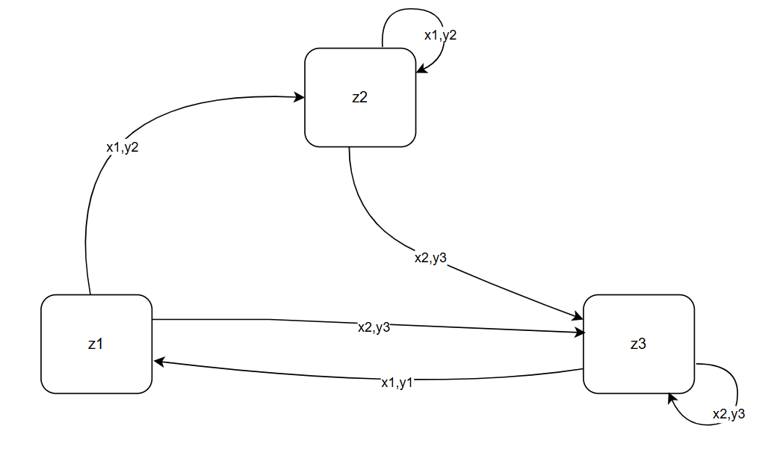
Рисунок 1 – Графический способ задания F- автомата
Логические уравнения для состояний:
z1=x1z3
z2=x1z1 ∨ x1z2
z3=x2z1 ∨ x2z2 ∨ x2z3

Программная реализация:
%% Лабораторная работа №2. Автомат Мили (Поведение собаки)
% Вариант 6
% Выполнили: Кумушбаева Г. А., Газизова Д. Ф., Гиндуллин И. С., Нигматуллин Д. Р.

clear; clc; close all;

%% Исходные данные автомата Мили 2-го рода

% Алфавит состояний Z = {z1, z2, z3}
states = {'z1 (Нейтральная)', 'z2 (Довольная)', 'z3 (Злая)'};
num_states = length(states);

% Входной алфавит X = {x1, x2}
inputs = {'x1 (Погладить)', 'x2 (Наступить)'};
num_inputs = length(inputs);

% Выходной алфавит Y = {y1, y2, y3}
outputs = {'y1 (Стоит)', 'y2 (Виляет хвостом)', 'y3 (Гавкает)'};
num_outputs = length(outputs);

% Функция переходов (next state) - Таблица 1
% transitions(current_state, input) = next_state
% Индексация: z1=1, z2=2, z3=3; x1=1, x2=2
transition_table = [
2, 3; % z1: x1->z2, x2->z3
2, 3; % z2: x1->z2, x2->z3
1, 3; % z3: x1->z1, x2->z3
];

% Функция выходов (output) - Таблица 2
% output_table(next_state, input) = output
% Индексация состояний и входов как выше, выходов: y1=1, y2=2, y3=3
output_table = [
2, 3; % Если след. состояние z1: после x1->y2, после x2->y3
2, 3; % Если след. состояние z2: после x1->y2, после x2->y3
1, 3; % Если след. состояние z3: после x1->y1, после x2->y3
];

%% Моделирование работы автомата для входного слова W
% W = (x1, x2, x1)
input_sequence = {'x1', 'x2', 'x1'};
% Начальное состояние
current_state = 1; % z1 (Нейтральная)

% Массивы для хранения истории (для построения графиков)
time_steps = 0:length(input_sequence); % Временные такты (0 - начальное состояние)
state_history = zeros(1, length(time_steps)); % История состояний
output_history = cell(1, length(time_steps)); % История выходных сигналов

% Инициализация
state_history(1) = current_state;
output_history{1} = 'Начальное состояние';

fprintf('Проверка автомата Мили на адекватность\n');
fprintf('Начальное состояние: %s\n\n', states{current_state});

% Проход по входному слову
for step = 1:length(input_sequence)
% Определяем код входного сигнала
current_input = input_sequence{step};
if strcmp(current_input, 'x1')
input_code = 1;
elseif strcmp(current_input, 'x2')
input_code = 2;
else
error('Неизвестный входной сигнал: %s', current_input);
end

% Определяем следующее состояние по функции переходов
next_state = transition_table(current_state, input_code);

% Определяем выходной сигнал по функции выходов
% Для автомата Мили выход зависит от текущего состояния и входа
% Но у вас задана таблица ψ(z_next, x), что соответствует 2-му роду
current_output = output_table(next_state, input_code);

% Логика для вывода: для автомата Мили выход формируется на переходе
% У нас уже есть z_i (current_state) и x_i, мы вычислили z_i+1 (next_state) и y_i
fprintf('Шаг %d:\n', step);
fprintf(' Текущее состояние: %s\n', states{current_state});
fprintf(' Входной сигнал: %s\n', inputs{input_code});
fprintf(' Выходной сигнал: %s\n', outputs{current_output});
fprintf(' След. состояние: %s\n\n', states{next_state});

% Сохраняем данные для графика
% Выходной сигнал y_i соответствует переходу по входу x_i на шаге i
% На графике состояния отображаются в конце такта
state_history(step + 1) = next_state;
output_history{step + 1} = outputs{current_output};

% Переходим к следующему состоянию
current_state = next_state;
end

%% Построение временных диаграмм (графиков)

figure('Position', [100, 100, 900, 600]);
subplot(2,1,1);

% График состояний
stairs(time_steps, state_history, 'LineWidth', 2, 'Marker', 'o');
grid on;
title('Временная диаграмма: Изменение состояний автомата', 'FontSize', 14);
xlabel('Такт (время)', 'FontSize', 12);
ylabel('Состояние', 'FontSize', 12);
yticks(1:num_states);
yticklabels(states);
xlim([0, length(input_sequence)]);
xticks(time_steps);

% Добавление подписей выходов на график состояний
for i = 1:length(time_steps)
if i == 1
text(time_steps(i), state_history(i), ' Нач.', 'VerticalAlignment', 'bottom');
else
% Подписываем выход, который привел к этому состоянию в предыдущем такте
text(time_steps(i), state_history(i), [' ' output_history{i}], 'VerticalAlignment', 'bottom', 'FontSize', 8);
end
end

subplot(2,1,2);
% График выходных сигналов (в числовом виде для наглядности)
output_numeric = zeros(1, length(output_history));
for i = 1:length(output_history)
switch output_history{i}
case 'y1 (Стоит)'
output_numeric(i) = 1;
case 'y2 (Виляет хвостом)'
output_numeric(i) = 2;
case 'y3 (Гавкает)'
output_numeric(i) = 3;
otherwise
output_numeric(i) = 0; % Начальное состояние
end
end

stairs(time_steps, output_numeric, 'r', 'LineWidth', 2, 'Marker', 's');
grid on;
title('Временная диаграмма: Выходные сигналы автомата', 'FontSize', 14);
xlabel('Такт (время)', 'FontSize', 12);
ylabel('Выходной сигнал', 'FontSize', 12);
yticks(0:3);
yticklabels({'Нач.', 'y1 (Стоит)', 'y2 (Виляет)', 'y3 (Гавкает)'});
xlim([0, length(input_sequence)]);
xticks(time_steps);

% Общий вывод
fprintf('\n--- Итоговые последовательности ---\n');
fprintf('Входное слово W: ');
fprintf('%s ', input_sequence{:});
fprintf('\n');

fprintf('Последовательность состояний: ');
state_seq = arrayfun(@(x) states{x}, state_history, 'UniformOutput', false);
fprintf('%s ', state_seq{:});
fprintf('\n');

fprintf('Выходная последовательность: ');
% Выходная последовательность - это выходы на каждом шаге перехода
output_seq = output_history(2:end); % Игнорируем начальное "состояние" выхода
fprintf('%s ', output_seq{:});
fprintf('\n');
Результат:
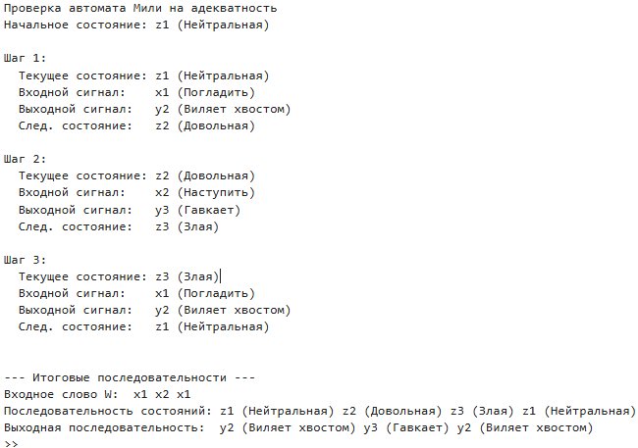
Рисунок 2 – Результат программы
Проверка на адекватность:
Таблица 3 – Цепочка переходов и выходов автомата
Шаг | Текущее состояние | Вход | Следующее состояние | Выход | Логика поведения
1 | z1 (Нейтральная) | x1 (Погладить) | z2 (Довольная) | y2 (Виляет хвостом) | Собака довольна, виляет хвостом
2 | z2 (Довольная) | x2 (Наступить на хвост) | z3 (Злая) | y3 (Гавкает) | Собака рассержена, гавкает
3 | z3 (Злая) | x1 (Погладить) | z1 (Нейтральная) | y2 (Виляет хвостом) | Собака успокоилась, виляет хвостом
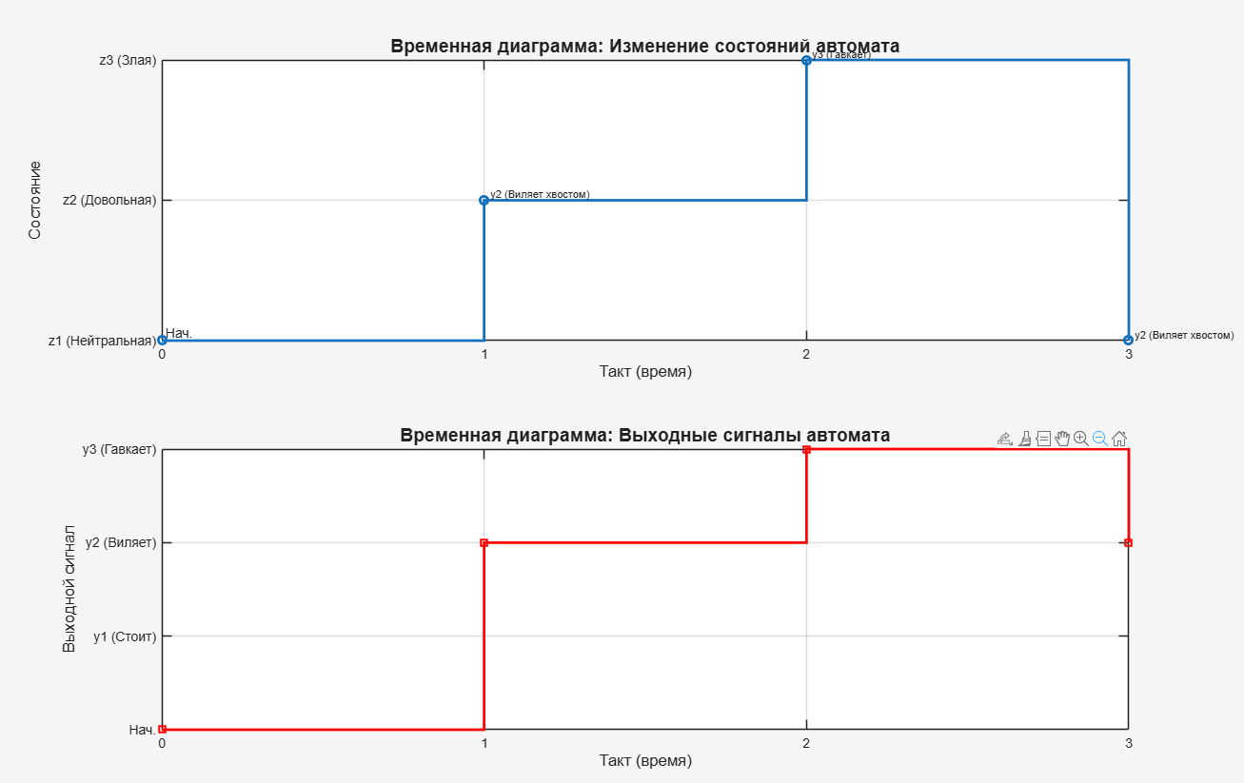

Вывод:
Был разработан F-автомат Мили второго рода для моделирования поведения собаки в ответ на два входных сигнала: «Погладить» и «Наступить на хвост». Были определены три состояния: нейтральная, довольная и злая, а также три выхода: «Стоит», «Виляет хвостом», «Гавкает». Начальное состояние автомата выбрано как нейтральное.
Функция переходов φ(z, x) и функция выходов ψ(z_next, x) были оформлены в виде таблиц. Также построен граф состояний, где вершины отражают состояния собаки, а дуги — переходы между ними в зависимости от входного сигнала с указанием соответствующего выхода. Такая структурная схема позволяет наглядно проследить динамику работы автомата.
Для проверки был использован входной набор W = (x1, x2, x1). Последовательность работы автомата показала логичное поведение собаки. Выходная последовательность (y2, y3, y2) полностью соответствует ожидаемой реакции собаки, что подтверждает адекватность модели.
Таким образом, разработанная модель полностью соответствует требованиям F-автомата Мили второго рода и может использоваться для дальнейшего анализа и визуализации поведения объекта.

